广州白云国际机场股份有限公司
飞行区管理部劳模创新工作室
货物采购项目

采购文件

采购人：广州白云国际机场股份有限公司
飞行区管理部
二○二○年八月

总 目 录

第一部分 邀请函

第二部分 供应商须知

第三部分 合同条款

第四部分 项目报价文件格式

第一部分

邀 请 函

第一部分 邀请函
广州白云国际机场股份有限公司飞行区管理部（以下简称“采购人”）就劳模创新工作室货物采购项目进行国内公开采购，现邀请合格的供应商（以下简称“报价人”）提交密封报价文件。
- 项目概况：
1）项目名称：飞行区管理部劳模创新工作室货物采购项目。
2）项目地点：广州白云机场东南工作区0号灯光站。
3）项目内容：劳模创新工作室货物采购，详见采购内容。
4） 资金来源：企业自筹资金。
- 采购内容：
- 采购内容及限价
序号 | 项目 | 数量 | 单价（元） | 最高限价（元） | 备注
1 | 安迪板打底（中） | 3个 | 960 | 2880 | 120cm*100cm/个，10mm雪弗板
2 | 安迪板打底（小） | 1个 | 620 | 620 | 77.5cm*100cm/个，10mm雪弗板
3 | 安迪板打底（大） | 2个 | 1000 | 2000 | 125cm*100cm/个，10mm雪弗板
4 | 焊接不锈钢 | 4个 | 900 | 3600 | 100cm*100cm/个，304拉丝不锈钢
5 | 安迪板贴背胶 | 6套 | 1000 | 6000 | 20平方米/套，10mm雪弗板
6 | 大办公室铺地毯 | 10卷 | 1000 | 10000 | 500cm*100cm/卷，  丙伦面PVC底面环保材料
7 | 小办公室铺地毯 | 5卷 | 500 | 2500 | 250cm*100cm/套，  丙伦面PVC底面环保材料
8 | 大工作区展柜 | 5个 | 900 | 4500 | 100cm*100cm/个，  环保多层夹板1.8厘米
9 | 小工作区展柜 | 5个 | 450 | 2250 | 50cm*100cm/个，  环保多层夹板1.8厘米
10 | 工作台（大） | 3个 | 900 | 2700 | 100cm*100cm/个，高72cm；  （含3个墙上挂板，0.62平方米/个），环保生态板
11 | 工作台（小） | 1个 | 720 | 720 | 80cm*100cm/个，高62cm；  （含1个墙上挂板，0.5平方米/个）环保生态板
12 | 工作台椅子 | 4张 | 558 | 2232 | 46cm*46cm*100cm，  实木配仿皮
13 | 挂画（大） | 1幅 | 1500 | 1500 | 250cm*100cm/幅，  铝合金相框  （含挂画图案设计、制作）
14 | 挂画（小） | 2幅 | 600 | 1200 | 100cm*100cm/个  铝合金相框  （含挂画图案设计、制作）
15 | 货架（大） | 10列 | 1440 | 14400 | 50cm*320cm/列
16 | 货架（小） | 4列 | 720 | 2880 | 25cm*320cm/列
合计（元） |  |  |  | 59982

序号 | 项目 | 数量 | 单价（元） | 最高限价（元） | 备注
1 | 水晶字（大） | 12个 | 75 | 900 | 文字：劳模创新工作室企业荣誉墙  8+3水晶字（含文字设计、制作）
2 | 水晶字（中） | 6个 | 65 | 390 | 文字：勤学习 尚行动  8+3水晶字（含文字设计、制作）
3 | 水晶字（小） | 6个 | 55 | 330 | 文字：心服务 新体验  8+3水晶字（含文字设计、制作）
4 | 展柜制安（中） | 22个 | 900 | 19800 | 100cm*100cm/个，  环保多层夹板厚度1.8cm
5 | 展柜制安（小） | 15个 | 600 | 9000 | 66cm*100cm/个，  环保多层夹板厚度1.8cm
6 | 人像水晶板 | 1个 | 880 | 880 | 77cm*144cm/个，  铝合金相框配灯片  （含灯片设计、灯光布置）
7 | 工作室制度文化  立体板 | 3个 | 900 | 2700 | 120cm*100cm/个，  安迪板裱背胶，中间方块立体呈现（含板块设计、制作）
8 | 亚克力展板 | 2个 | 750 | 1500 | 60cm*120cm/个，  5cm亚克力裱背胶  （含展板内容设计、制作）
9 | 窗帘 | 2个 | 990 | 1980 | 190cm*190cm/个  彩绘环保定制
10 | 展柜制安（大） | 8个 | 990 | 7920 | 100cm*110cm/个；  环保多层夹板封底底板9cm
11 | 书柜上挂画 | 2个 | 660 | 1320 | 220cm*100cm/个；  铝合金相框（含挂画内容及设计）
12 | 劳模创新工作室门牌 | 1个 | 900 | 900 | 120cm*35cm；  亚克力材料（含设计、制作）
13 | 开关插座 | 6个 | 350 | 2100 | 公牛牌86型插座，5孔  （含线路布局、安装）
合计（元） |  |  |  | 49720

注：1、该项目分两部分内容，在合同内容范围内执行总价包干，供应商必须对全部采购内容进行报价。
2、单项报价及项目总价不得高于最高限价，报价包含工作室整体设计方案费用、布置装饰、运输、开具增值税专用发票的税金等。
3、供应商需提供工作室整体设计方案和部分货物的设计制定，包括但不限于展柜、水晶字、水晶板、挂画、门牌等。
4、基本设计定制说明及内容要求：
（1）展示柜区域：柜子背板采硅澡泥质感墙纸打底，凸显高级质感不同于其他普通展示柜；展示柜分左、中、右三部分展示劳模创新工作的个人形象、工作室简介、工作室的荣誉，三部分比例均衡，且在顶层藏光的照射的统一下，显得更加品质高档，通透灵动。
（2）工作区域：柜子采用水曲柳木饰面，质感自然、高雅；工作台上面辅以不锈钢洞洞板，工具可以随意挂放，提高工作效率，再边上配上那一抹春意的抽象画和绿植，使工作空间显得生气灵动。
（3）书柜区域：采用水曲柳木饰面，横跨柱子，中间挂画，很好的隐藏了柱子的不美观；边上窗帘挂上白云机场风景画，氛围感十足。
（4）储物柜区域：金属喷漆骨架，保证其结构的牢固性，木饰部份依然采用水曲柳材质，保证空间的统一性，层板装上亚克力围板，以防物件掉落。
- 合格供应商资格条件：
- 具备本项目履约能力的在中华人民共和国境内注册的独立的企业法人，并具有一般纳税人资格；提供有效的营业执照复印件，并加盖公司印章。
- 报价人需在广东省机场管理集团有限公司采购、招商管理网络平台(wz.gdairport.com)主页中“合作商注册”模块，按规定格式填写正确的供应商登记信息，登记为合格的候选供应商（已注册的除外）。并提供应商登陆系统打印的合作商登记表并加盖公章。
- 2017年1月1日至今，报价人没有因腐败或欺诈行为而被政府或业主宣布取消投标资格；同时，2017年1月1日年至今报价人（包括其关联公司）与采购人无发生各种诉讼、仲裁和不良投诉（须就此项内容提供承诺函并加盖报价人公章）；
- 报价人不存在被广州白云国际机场股份有限公司认定为发生不良行为合作商，且仍在处置期内的情形；
- 报价人不得被列为“黑名单”，以“信用中国”网站（www.creditchina.gov.cn）查询为准，报价人需在采购公告发布后按采购文件给定的格式要求从“信用中国”网站截图并加盖公章（未按格式要求截图或截图信息不清晰将作废标处理），同时下载信用评估报告、打印并加盖公章后附在报价文件中（截图格式见附录8）；
- 报价人不得被列为严重违法失信企业名单（黑名单），以“国家企业信用信息公示系统”网站（www.gsxt.gov.cn）查询为准，报价人需在采购公告发布后从“国家企业信用信息公示系统”网站截图并加盖公章（截图格式见附录9）；
- 报价人不得被列入中国执行信息公开网（http://zxgk.court.gov.cn/）的全国法院失信被执行人名单，报价人需在竞价公告发布后从“中国执行信息公开网”网站截图并加盖公章（截图格式见附录10）；
- 报价人法定代表人为同一人的两个及两个以上法人，母公司、全资子公司及其控股公司，都不得在该项目中同时报价。
- 本项目不接受联合体报价。
- 已登记为本项目报价人。
- 报价登记及获取采购文件
- 登记时间为2020年8月6日至2020年8月13日（节假日除外）的上午9：30～11：30，下午14：00～16：00（北京时间），由供应商代表将登记函（详见采购文件格式一）及法定代表人证明书、法定代表人授权委托书（非法定代表人登记时提供）的电子版文件以邮件形式发送至采购人邮箱（liwenting@gdairport.com）进行登记及获取采购文件，逾期可不受理。采购人将在收到邮件后2个工作日回复，并向供应商发出采购文件。
- 在规定的登记期间，登记的供应商不足3名时，采购人将发布公告延长接受登记时间。在延期登记时间内，已登记供应商的资料仍有效并可自行补充资料，未登记的申请单位可根据公告的约定参与登记。
- 若延长登记时间后，登记的供应上仍不足3名时，采购人将变更采购方式。
- 报价文件的提交形式、地址和截止时间
  - 报价人必须现场递交项目报价文件。
  - 报价文件现场递交地址为：广州市白云区人和镇新白云机场东南工作区0号灯光站，收件人：吴工
  - 报价文件递交截止时间：2020年8月13日，16:00。
  - 报价文件按指定时间、地点送达，逾期递交的报价文件恕不接受。
  - 采购人不接受以邮件、电话、传真等形式的报价。
- 本项目不设未成交供应商经济补偿，准备报价文件和递交报价文件所发生的任何成本或费用由供应商自理。
- 有关此次采购之事宜，可按下列地址向采购人查询：
采购人：广州白云国际机场股份有限公司
地 址：广州市白云区人和镇新白云机场东南工作区0号灯光站
联系人：吴工
联系电话：020-36062603
- 投诉监督
1）供应商可以对本次采购活动中的任何违法及不公平内容向广州白云国际机场股份有限公司飞行区管理部纪检监察室实名投诉。
联系电话：020-36062487
2）报价人应本着公平竞争、实事求是原则，按程序进行投诉，若存在下列情形之一的，采购人将视为无效投诉，并保留将其列入黑名单的权利：
- 投诉主体不是项目参与合作商和其他利害关系人；
- 投诉人未有真实署名，未同时提供投诉身份证复印件、联系方式；
- 投诉人未提供必要的证明材料和明确的要求的；
- 投诉人捏造事实、伪造材料或者以非法手段取得证明材料进行投诉的，证据来源的合法性存在明显疑问，投诉人（合作商）无法证明其取得方式合法的，视为以非法手段取得证明材料。

第二部分

供 应 商 须 知

第二部分 供应商须知

目 录
一、说 明 10
1 项目说明 10
2 定义 11
3 合格的供应商 11
4 合格的服务 11
5 报价费用 11
二、采购文件 12
6 采购文件构成 12
7 采购文件的澄清 12
8 采购文件的修改 12
9 采购语言及计量单位 12
三、项目报价文件的编制 13
10 项目报价文件 13
11 商务文件（含资格审查文件）编制要求 13
12 技术文件（技术服务方案）编制要求 14
13 计算机文件 14
14 知识产权和专利权 14
15 保密 14
16 报价文件有效期 15
17 不允许偏离的条款 15
四、项目报价文件的递交 16
18 项目报价文件的密封和标记 16
19 递交报价文件截止时间 16
20 迟交的项目报价文件 16
五、综合评审过程 17
21 报价文件的递交 17
22 评审小组 17
23 项目报价文件的评审 17
24 报价文件的详细评审 18
25 综合得分计算 18
26 成交供应商的确定 18
27 与采购人的接触 18
六、授予合同 20
28 资格后审 20
29 合同授予标准 20
30 授予合同时更改采购服务数量的权力 20
31 接受和拒绝任何或所有报价文件的权力 20
32 成交通知书 20
33 签订合同 20
34 成交结果通知 21
附录 24

一、说 明

1 项目说明
  - 广州白云国际机场股份有限公司飞行区管理部拟就劳模创新工作室货物采购项目进行国内采购，本项目采用综合评审方式确定成交供应商，广州白云国际机场股份有限公司飞行区管理部组织综合评审工作。

  - 采购范围
- 采购内容及限价：
序号 | 项目 | 数量 | 单价（元） | 最高限价（元） | 备注
1 | 安迪板打底（中） | 3个 | 960 | 2880 | 120cm*100cm/个，10mm雪弗板
2 | 安迪板打底（小） | 1个 | 620 | 620 | 77.5cm*100cm/个，10mm雪弗板
3 | 安迪板打底（大） | 2个 | 1000 | 2000 | 125cm*100cm/个，10mm雪弗板
4 | 焊接不锈钢 | 4个 | 900 | 3600 | 100cm*100cm/个，304拉丝不锈钢
5 | 安迪板贴背胶 | 6套 | 1000 | 6000 | 20平方米/套，10mm雪弗板
6 | 大办公室铺地毯 | 10卷 | 1000 | 10000 | 500cm*100cm/卷，  丙伦面PVC底面环保材料
7 | 小办公室铺地毯 | 5卷 | 500 | 2500 | 250cm*100cm/套，  丙伦面PVC底面环保材料
8 | 大工作区展柜 | 5个 | 900 | 4500 | 100cm*100cm/个，  环保多层夹板1.8厘米
9 | 小工作区展柜 | 5个 | 450 | 2250 | 50cm*100cm/个，  环保多层夹板1.8厘米
10 | 工作台（大） | 3个 | 900 | 2700 | 100cm*100cm/个，高72cm；  （含3个墙上挂板，0.62平方米/个），环保生态板
11 | 工作台（小） | 1个 | 720 | 720 | 80cm*100cm/个，高62cm；  （含1个墙上挂板，0.5平方米/个）环保生态板
12 | 工作台椅子 | 4张 | 558 | 2232 | 46cm*46cm*100cm，  实木配仿皮
13 | 挂画（大） | 1幅 | 1500 | 1500 | 250cm*100cm/幅，  铝合金相框  （含挂画图案设计、制作）
14 | 挂画（小） | 2幅 | 600 | 1200 | 100cm*100cm/个  铝合金相框  （含挂画图案设计、制作）
15 | 货架（大） | 10列 | 1440 | 14400 | 50cm*320cm/列
16 | 货架（小） | 4列 | 720 | 2880 | 25cm*320cm/列
合计（元） |  |  |  | 59982

序号 | 项目 | 数量 | 单价（元） | 最高限价（元） | 备注
1 | 水晶字（大） | 12个 | 75 | 900 | 文字：劳模创新工作室企业荣誉墙  8+3水晶字（含文字设计、制作）
2 | 水晶字（中） | 6个 | 65 | 390 | 文字：勤学习 尚行动  8+3水晶字（含文字设计、制作）
3 | 水晶字（小） | 6个 | 55 | 330 | 文字：心服务 新体验  8+3水晶字（含文字设计、制作）
4 | 展柜制安（中） | 22个 | 900 | 19800 | 100cm*100cm/个，  环保多层夹板厚度1.8cm
5 | 展柜制安（小） | 15个 | 600 | 9000 | 66cm*100cm/个，  环保多层夹板厚度1.8cm
6 | 人像水晶板 | 1个 | 880 | 880 | 77cm*144cm/个，  铝合金相框配灯片  （含灯片设计、灯光布置）
7 | 工作室制度文化  立体板 | 3个 | 900 | 2700 | 120cm*100cm/个，  安迪板裱背胶，中间方块立体呈现（含板块设计、制作）
8 | 亚克力展板 | 2个 | 750 | 1500 | 60cm*120cm/个，  5cm亚克力裱背胶  （含展板内容设计、制作）
9 | 窗帘 | 2个 | 990 | 1980 | 190cm*190cm/个  彩绘环保定制
10 | 展柜制安（大） | 8个 | 990 | 7920 | 100cm*110cm/个；  环保多层夹板封底底板9cm
11 | 书柜上挂画 | 2个 | 660 | 1320 | 220cm*100cm/个；  铝合金相框（含挂画内容及设计）
12 | 劳模创新工作室门牌 | 1个 | 900 | 900 | 120cm*35cm；  亚克力材料（含设计、制作）
13 | 开关插座 | 6个 | 350 | 2100 | 公牛牌86型插座，5孔  （含线路布局、安装）
合计（元） |  |  |  | 49720

注：1、该项目分两部分内容，在合同内容范围内执行总价包干，供应商必须对全部采购内容进行报价。
2、单项报价及项目总价不得高于最高限价，报价包含工作室整体设计方案费用、布置装饰、运输、开具增值税专用发票的税金等。
3、供应商需提供工作室整体设计方案和部分货物的设计制定，包括但不限于展柜、水晶字、水晶板、挂画、门牌等。
4、基本设计定制说明及内容要求：
（1）展示柜区域：柜子背板采硅澡泥质感墙纸打底，凸显高级质感不同于其他普通展示柜；展示柜分左、中、右三部分展示劳模创新工作的个人形象、工作室简介、工作室的荣誉，三部分比例均衡，且在顶层藏光的照射的统一下，显得更加品质高档，通透灵动。
（2）工作区域：柜子采用水曲柳木饰面，质感自然、高雅；工作台上面辅以不锈钢洞洞板，工具可以随意挂放，提高工作效率，再边上配上那一抹春意的抽象画和绿植，使工作空间显得生气灵动。
（3）书柜区域：采用水曲柳木饰面，横跨柱子，中间挂画，很好的隐藏了柱子的不美观；边上窗帘挂上白云机场风景画，氛围感十足。
（4）储物柜区域：金属喷漆骨架，保证其结构的牢固性，木饰部份依然采用水曲柳材质，保证空间的统一性，层板装上亚克力围板，以防物件掉落。
- 服务内容：
1、供应商制定工作室设计方案，经甲方审核通过后，按照设计方案进行布置装饰。
2、供应商提供工作室所需的货物及布置装饰所需的工具、设备。
3、按现场实际布置情况，完善甲方所提出的设计变更或装饰工作。
注：该项目分两部分内容，本项目在合同内容范围内执行总价包干，供应商必须对全部采购内容进行报价，报价包含工作室设计方案及布置装饰、货物的采购、运输、开具增值税专用发票的税金等。
  - 采购要求
    - 本项目技术服务进度要求：
原则上项目期限为90天。乙方未能按期交货或货品不符合甲方要求的，则向甲方支付合同总金额百分之五的违约金。乙方逾期交付货品的，除支付前述5%违约金外，每天还应按合同总金额的千分之五向甲方偿付逾期交货违约金，逾期交付超过15天，甲方有权单方终止合同。
    - 供应商所提供的设计方案必须详细、完整、可靠、可行性强。
    - 供应商必须提交对采购文件实质性响应的项目报价文件。
  - 现场考察
    - 项目现场考察由供应商自行前往，采购人不统一安排。供应商若需相关数据，须自行测量。

2 定义
  - 本文件中下列术语定义为：
服务： 劳模创新工作室货物采购项目。
供应商： 指与第3条规定的要求一致的、响应邀请函、参加报价的独立法人。
采购人： 广州白云国际机场股份有限公司飞行区管理部。
合同： 指由采购所产生的合同或合约文件。合同由广州白云国际机场股份有限公司飞行区管理部与成交供应商签订。

3 合格的供应商
  - 合格的供应商要求见邀请函中的第3点。

合格的服务
  - 合同中提供的所有服务，均应来自中华人民共和国或与之有正常贸易关系的国家和地区，本合同的支付仅限于对这些服务。

报价费用
供应商应承担所有编写项目报价文件和参加报价的所有费用，不论结果如何，采购人在任何情况下均无义务和责任承担这些费用。

二、采购文件

采购文件构成
  - 要求提供的服务、评审过程和合同条件在采购文件中均有说明。采购文件包括：
第一部分 邀请函
第二部分 供应商须知
第三部分 合同条款
第四部分 项目报价文件格式
第五部分 用户需求书

  - 供应商应认真阅读采购文件中所有的事项、格式、条款和规范等要求。供应商没有按照采购文件要求提交全部资料，或者项目报价文件没有对采购文件各方面都做出实质性响应的供应商的项目报价文件将被拒绝。

采购文件的澄清
  - 任何要求对采购文件进行澄清的供应商，均应以书面形式通知采购人。
  - 采购人将通过广东省机场管理集团有限公司采购、招商管理网络平台(wz.gdairport.com)以补充公告的形式或电子邮件方式对采购文件进行澄清。

采购文件的修改
  - 在规定的递交报价文件截止日期前的任何时候，无论出于何种原因，采购人可主动或在解答供应商提出的需澄清问题时以修改书对采购文件进行修改。
  - 修改书是采购文件的组成部分，对所有参与供应商均有约束力。供应商在收到采购文件的修改书应书面通知采购人。
  - 为使供应商编写报价文件时，有充分时间对采购文件的修改部分进行研究，采购人可自行决定，酌情延长报价文件递交截止日期。

采购语言及计量单位
  - 采购方发出的采购文件采用中文。

  - 采购文件中使用的计量单位都是公制系统。

三、项目报价文件的编制

项目报价文件
  - 报价文件由商务文件和技术文件两部分组成。各部分文件应分别编制，并密封包装。
  - 报价文件的签署要求：报价文件所有需盖章或签字的部分均需报价人法定代表人或法定代表人授权委托代表盖章或签字，否则将被视为无效报价文件。
  - 报价文件包括纸质文件一式5份，计算机文件一式1份。纸质版正本1份，封面标注“正本”字样，副本4份，封面标注“副本”字样。正本与副本不符的内容，以正本为准。
  - 报价文件应做到清晰、完整，文本、图纸规格应当尽量统一。除非另有规定，否则报价文件的计量单位宜采用国际标准计量单位，尺寸齐全、准确，所有文字说明和文字标注以中文为准，报价均为人民币，时间均为北京时间。

商务文件（含资格审查文件）编制要求
  - 商务文件由下列资料组成：（与项目合格报价人要求一致）
      - 封面：写明项目名称、商务文件、供应商名称及年月日；加盖供应商公章。
      - 目录。
3）填妥并盖章的报价函（格式见附录1）。
4）企业营业执照复印件（盖公章）。
5）法定代表人证明书及法定代表人授权书（格式见附录3）
6）增值税一般纳税人证明文件（盖公章）。
7）广东省机场管理集团有限公司采购、招商管理网络平台合作商登记表（盖公章）。
8）报价人没有因腐败或欺诈行为，与采购人无发生各种诉讼、仲裁和不良投诉的承诺函（盖公章）。
9）“信用中国”网站（www.creditchina.gov.cn）下载的信用评估报告（盖公章）。
10）“国家企业信用信息公示系统”网站（www.gsxt.gov.cn）查询截图（盖公章）。
11）“中国执行信息公开网”网站截图并加盖公章。

  - 商务文件的密封要求：供应商应确保商务文件密闭封装，外面标注“项目名称”、“供应商名称”及“商务文件”字样。外包装材料不应留有可在包封后添加或抽取报价文件的空隙，并在封口处加盖报价人公章。

技术文件（技术服务方案）编制要求
  - 技术文件（技术服务方案）内容包括：
1、投标文件的语言及度量衡单位
投标文件和与投标有关的所有文件均应使用中文。除工程规范另有规定外，投标文件使用的度量衡单位，均采用中华人民共和国法定计量单位。
2、投标有效期
在投标人须知前附表规定的投标有效期内，凡符合本询价文件要求的投标文件均保持有效，投标人不得要求撤销或修改其投标文件。
在特殊情况下，询价人在原定投标有效期内，可以根据需要以书面形式向投标人提出延长投标有效期的要求，对此要求投标人须以书面形式予以答复。
3、投标保证金
本项目无需缴纳投标保证金。
4、投标文件的份数和签署
投标人应提交投标文件正本一份，副本一份。投标文件的文本需打印。各独立装订的投标书封面必须加盖单位公章并经法定代表人或其委托代理人签字或盖章，由委托代理人签字或盖章的投标文件中，须同时提交由法定代表人签署的有效的授权委托书，否则投标文件无效。
  - 技术文件用不透明包装物包装密封，外面标注“项目名称”、“供应商名称”及“技术文件”字样，外包装材料不应留有可在包封后添加或抽取报价文件的空隙，并在封口处加盖报价人公章。

计算机文件
  - 供应商必须随技术文件同时提交一套无病毒计算机文件， 包括以下内容：
    - 一套PDF格式或PPT格式制作的电子版商务文件（资质文件和证书等可用扫描以图片方式保存）和技术文件。
    - 一套WORD格式的电子版文本文件。
13.2 计算机文件需采用U盘装载，所有文件不做压缩处理、不设密码，装于独立的信封，信封上注明“计算机文件”，与报价文件正本一起密封包装。

知识产权和专利权
  - 供应商应保证，采购人在中华人民共和国使用供应商在服务期间提供的成果的任何一部分时，免受第三方提出侵犯其专利权、商标或工业设计权的起诉。
  - 报价已包括所有应支付的，对专利权和版权、设计或其他知识产权而需要向其他方支付的版税。

保密
  - 如采购人向供应商提供图纸、详细资料、样品、模型、模件和所有其他资料，这些均被视为保密资料，仅被用于它所规定的用途，除非得到采购人的同意，不能向任何第三方透露。

报价文件有效期
  - ★项目报价文件应在邀请函规定的报价日后的90天有效期内保持有效。报价文件有效期比规定短的将被视为非响应报价而予以拒绝。
  - 特殊情况下在原有报价文件有效期截止之前，采购人可征求供应商同意延长报价文件有效期。这种要求与答复均应以书面形式提交。供应商可以拒绝采购人的这种要求。

不允许偏离的条款
  - 采购文件中的重要条款（带“★”号条款）不允许偏离，如项目报价文件中对重要条款有偏离，则是供应商的风险。
  - 对供应商须知17.1条中任何条款的偏离将导致报价文件无效。
  - 下述条款不应视作不可偏离：
- 未加注“★”号的条款；
- 用户需求书中已明确的供应商可提供其他优选报价文件部分。
  - 项目报价文件中优于用户需求书要求部分不视作偏离，将不被拒绝，供应商对这种优于用户需求书要求的情况必须单独说明。

四、项目报价文件的递交

项目报价文件的密封和标记
  - 供应商应将项目报价文件要求密封和标记。
  - 如果报价人递交的报价文件未按要求密封，采购人将拒绝接受其报价文件。
  - 如果因密封不严，标记不清而造成报价文件过早启封、失密等情况，采购人概不负责。

递交报价文件截止时间
  - 供应商应将正本和所有副本，由供应商代表按采购邀请函第5条要求于项目递交报价文件截止时间前送达报价地点。
  - 采购人可以通过修改采购文件自行决定酌情延长截止期。在此情况下，采购人和供应商受截止期制约的所有权利和义务均应延长至新的截止日期。

迟交的项目报价文件
  - 采购人将拒绝在截止时间后递交的任何项目报价文件。

五、综合评审过程

报价文件的递交
  - 采购人在采购文件中规定的日期、时间和地点组织接收报价文件。

评审小组
  - 本项目的评审工作由采购人内部组成评审小组完成。评审小组共5名成员。

项目报价文件的评审
  - 评审小组将审查项目报价文件是否完整、供应商是否符合合格条件、报价有无计算上的错误、文件签署是否合格、项目报价文件的总体编排是否有序。
  - 算术错误将按以下方法更正：
- 如果总价与数量乘单价的积而得到的总价不一致，则以单价为准计算总价。
- 如果用大写数值与用数字表示的数值不一致，以大写数值为准。
  - 在详细评审之前，评审小组会要审查每份项目报价文件是否实质上响应了采购文件的要求。实质上响应的报价文件应该是与采购文件要求的全部主要条款（加“★”号）、条件和规格相符，没有重大偏离的报价文件。
  - 如果项目报价文件实质上没有响应采购文件的要求，其报价文件将可能被拒绝。不满足下列情况之一的，其报价文件将可能被拒绝：
- 完全符合邀请函中第3点“合格的供应商”要求；
- 报价有效期符合采购文件规定；
- 供应商递交一种报价方案和报价；
- 报价没有超过最高限价；
- 报价函必须有法定代表人或授权代表签字且加盖公章；
- 报价文件必须有法定代表人或授权代表签字且加盖公章；
- 法定代表人授权书必须有法定代表人和被授权人的签字或盖章。
  - 如果通过初步评审报价人少于3名，本次采购失败，采购人将修正采购文件后重新组织采购。

报价文件的详细评审
  - 评审小组对通过初步评审的报价文件中的商务服务、技术方案等方面采用百分制综合评分，其构成及权重为：价格部分得分占40％，商务技术部分得分占60 %，详细评分标准如下：
- 商务技术部分评分表：
序号 | 评审内容 | 评审因素 | 分值 | 评分标准说明
1 | 商务响应程度 | 投标人本地化服务能力评价 | 10 | 投标人在广东省设立实体门店、设立分公司或授权机构的得10分。  其他得0分。  （必须提供工商证明材料或授权证明）
2 | 认证文件 | ISO9001质量管理体系认证，提供证明材料复印件（加盖公章） | 4 | 投标人具有ISO9001质量管理体系资质证书的且在有效期内，得4分  （提供证明材料复印件加盖公章）
3 | 同类项目经验 | 同类项目经验 | 10 | 2018年1月1日以来，供应商具有广告宣传用品类似业绩，每份得2分，最高10分。（以委托书或合同为准，提供证明材料复印件加盖公章）
4 | 企业信誉 | 企业信誉 | 6 | 供应商近三年获得过：  协会评价AAA级企业得3分；  获得A级纳税人荣誉得3分。
5 | 项目服务机构和项目负责人 | 项目负责人专业资格与专业经验 | 15 | 1、拟派驻本项目的项目负责人具有本科学历的得3分。  2、拟任项目部主要人员中具有艺术设计专业大专或以上学历的人员，每具备1名得3分。  本项最高得15分。（要求提供有效社保证明资料、身份证、职称证书复印件加盖公章）
6 | 设计方案 | 设计方案（设计效果图，设计说明和合理性） | 20 | 方案完善，设计整体效果图、设计说明及合理性，响应询价人要求，并按要求提出可行实施方案的得16-20分；  方案较完善，满足询价文件的要求的得11-15 分；  方案基本合理，基本满足询价文件的要求得6-10 分；  方案不完善或未能满足询价文件的要求的得0-5分；
7 | 项目工期 | 项目工期 | 5 | 工期计划目标对比采购文件要求提前8天或以上完工得5分；  工期计划目标对比采购文件要求提前4-7天完工得3分；  工期计划目标对比采购文件要求提前1-3天完工得1分；
合计 |  |  | 60

3）价格评审细则：价格分满分 40分，各供应商的价格得分按如下标准计算：
（1）基准价：取所有通过初步评审的供应商报价的算术平均值作为基准价；
（2）当报价高于基准价时，每高于基准价一个百分点（小数点后四舍五入），扣0.5分，扣完为止 ；
（3）当报价低于基准价时，每低于基准价一个百分点（小数点后四舍五入），扣0.3分，扣完为止 ；
（4）基准价和价格得分的计算结果,均保留两位小数，第三位四舍五入。

综合得分计算
  - 综合得分＝商务技术部分得分+价格得分。

成交供应商的确定
  - 评审小组按综合得分从高到低排序，推荐综合得分最高的报价人为第一成交候选人，综合得分次高者为第二成交候选人，依次类推，评审小组将推荐总得分前3名的报价人为成交候选人。如出现总得分相同，评审价低者排名靠前，若评审价仍相同，则由评审小组投票，按少数服从多数原则确定供应商排名先后。

  - 采购人根据评审小组的推荐，确定本项目成交供应商。

与采购人的接触
  - 除供应商须知的相关规定外，从报价文件截至之日起至授予合同期间，未经采购人书面要求，供应商不得就与其项目报价文件有关的事项与采购人联系。

  - 供应商试图对评审小组的评审或采购人授予合同的决定进行影响，都可能导致其报价文件被拒绝。

六、授予合同

资格后审
  - 采购决定将考虑供应商的财务、服务能力等，其基础是审查供应商提交的资格证明文件和其它采购人认为必要的、合适的资料。

  - 如果审查通过，则将合同授予符合第33.1条规定的供应商；如果审查没有通过，则取消其成交资格。在此情况下，评审小组将对技术和商务上充分满足采购文件要求的供应商中，综合得分次高的供应商能否满意地履行合同义务作类似的审查，或重新组织采购。

合同授予标准
  - 除第36条的规定之外，采购人将把合同授予被确定为实质上响应采购文件的要求并具有履行合同能力的符合采购需求、综合得分最高的供应商。

授予合同时更改采购服务数量的权力
  - 采购人在授予合同时有权在一定的幅度内对报价表中规定的服务数量予以增加或减少，但不得对单价或其它的条款和条件做任何实质改变。

接受和拒绝任何或所有报价文件的权力
  - 采购人保留在签署合同之前任何时候根据评审小组的决定拒绝所有或任何报价文件，以及宣布所有或任何项目报价文件无效的权力，对受影响的供应商不承担任何责任，也无义务向受影响的供应商解释采取这一行动的理由。

成交通知书
  - 在项目有效期期满之前，采购人将经过采购人确认的成交通知书以书面形式通知成交供应商。
  - 成交通知书将是合同的一个组成部分。

签订合同
  - 成交供应商在收到成交通知书后，应派遣其授权在合同上签字的代表与广州白云国际机场股份有限公司签署合同。

  - 合同的组成基于本采购文件的以下部分以及项目报价文件的相应的部分：
（1） 第三部分 合同条款
（2） 采购人的澄清文件
（4） 第五部分 用户需求书
（5） 报价人的报价文件
  - 如果成交供应商没有按照上述第33.1条规定执行，采购人将有充分理由取消该成交决定。在此情况下，采购人可将合同授予其他满足采购要求的供应商，或重新组织采购。

成交结果通知
  - 采购人将在广东省机场管理集团有限公司采购、招商管理网络平台(wz.gdairport.com)发布采购结果，并于公示完毕后14 个工作日内向成交供应商发出《成交通知书》。

第三部分

合 同 条 款

飞行区管理部劳模创新工作室货物

采购合同

甲方：广州白云国际机场股份有限公司
乙方：

生效日期： 年 月 日
合同页数：共 页
根据有关法律、法规的规定，在平等、自愿的基础上，甲、乙双方经友好协商，就甲方向乙方采购货品事宜达成如下协议:
- 货品清单及价格明细
详见附件
二、价款
- 合同总价为￥ 元（大写人民币 ）。
- 以上价格已包含项目设计方案、货物采购、运输、布置装饰、税费、售后服务等全部费用。
三、交货条件
- 交货地点：广州白云国际机场南工作区甲方指定地点。
- 交货期限：合同签订后 90 个日历日内。
- 交货联系人： 邓海津 ，联系电话： 020-36062604 。
四、结算方式
本次采购以下列第 2 种方式支付合同款：
- 货到付款：甲方验收合格并收到乙方开具的合法增值税专用发票后15天内，一次性向乙方支付100%合同款。
 | 甲方 | 乙方
单位名称： | 广州白云国际机场股份有限公司
开 户 行： | 广发银行广州白云机场支行
银行帐号： | 101008516010003163
联 行 号：
纳税人识别号： | 914400007250669553
地 址： | 广州市白云国际机场南工作区自编一号
联系电话： | （020）36063521
- 其它方式： 乙方按照设计方案及甲方管理要求，完成项目货物采购及相关布置装饰工作后，经甲方验收合格并收到乙方开具的增值税专用发票后30个工作日内，一次性向乙方支付100%合同款 。
五、履约保证金
本次采购以下列第 1 种方式确定履约保证金：
- 无履约保证金。
- 有履约保证金：乙方须在本合同签署生效后5个工作日内，应向甲方提交以甲方为受益人且金额为合同总价10％，即：人民币 \ 整（￥ \ 元）的履约保证金。在乙方不能履行或不能完全履行其在本合同项下任何一项义务的情况下，造成违约责任，甲方有权用履约保证金补偿其损失。履约保证金应用人民币，采用下述方式之一提交：
- 由乙方基本户开户银行用买方接受的格式提交的无条件银行履约保函正本一份（同时附银行基本户开户证明）；
- 支票、电汇。
开户行：中国建设银行股份有限公司广州白云国际机场支行
帐 号： 44001491111053000792
在货物验收合格并取得有关验收证明后15个工作日内，甲方将履约保证金无息退还乙方。
六、质量要求、技术标准、包装运输
1.乙方所提供的货品的名称型号必须与甲方所要求的相同，并可以互换，货品质量须高于或等同于乙方提供给甲方的试用样品。
2.乙方所提供的货品质量必须符合国家或行业的相关标准，如因乙方货品质量问题，乙方需无偿更换。
3.乙方负责所提供货品的包装及运输，由此造成的货品损坏或遗失由乙方负责。
4.乙方对所提供的货品承诺质保期为 个月，以验收合格之日起算。在货品质保期内，若发现货物材料、规格、质量与合同规定不符，甲方应及时书面通知乙方，乙方需在48小时内派代表到现场，过期不到视为乙方已接受异议，甲方有权提出合理的索赔。
七、验收
1.乙方提供的货品如有损坏、短缺、规格材料不符，甲方有权拒绝收货。
2.甲方应在乙方按照设计方案完成工作后7个工作日内完成验收。验收合格后由双方代表签字确认。
- 违约责任：
1.乙方未能按期交货或货品不符合甲方要求的，则向甲方支付合同总金额百分之五的违约金。乙方逾期交付货品的，除支付前述5%违约金外，每天还应按合同总金额的千分之五向甲方偿付逾期交货违约金，逾期交付超过15天，甲方有权单方终止合同。
2.甲方无正当理由拒收物品，甲方向乙方偿付合同总金额百分之五的违约金；甲方逾期付款，则每天按合同总金额的千分之五向乙方偿付违约金，逾期付款超过15天，乙方有权单方终止合同。
- 争议解决
1.因一般公认不可抗力因素导致合同不能正常履行的，由双方友好协商决定解除合同或者延长交货期；
2.执行本合同时发生争议，甲乙双方应相互谅解和友好的基础上协商解决，协商不成时，任何一方可向广州市白云区人民法院提起诉讼。
- 附则
1.本合同自双方法定代表人或其授权代表签字盖章后生效，生效日期以最后一个签字盖章日为准。
2.本合同正本一式柒份，甲方伍份，乙方贰份，具同等法律效力。
3.本合同附件为本合同不可分割的组成部分，与本合同具同等法律效力。
4.特别约定： 无
5.合同附件： 报价清单 无
甲方：广州白云国际机场股份有限公司  签约代表：  盖章：  开户银行：  账 号：  签约时间： 年 月 日 | 乙方：  签约代表：  盖章：  开户银行：  账 号：  签约时间： 年 月 日

附件1
序号 | 项目 | 数量 | 单价（元） | 最高限价（元） | 备注
1 | 安迪板打底（中） | 3个 |  |  | 120cm*100cm/个，10mm雪弗板
2 | 安迪板打底（小） | 1个 |  |  | 77.5cm*100cm/个，10mm雪弗板
3 | 安迪板打底（大） | 2个 |  |  | 125cm*100cm/个，10mm雪弗板
4 | 焊接不锈钢 | 4个 |  |  | 100cm*100cm/个，304拉丝不锈钢
5 | 安迪板贴背胶 | 6套 |  |  | 20平方米/套，10mm雪弗板
6 | 大办公室铺地毯 | 10卷 |  |  | 500cm*100cm/卷，  丙伦面PVC底面环保材料
7 | 小办公室铺地毯 | 5卷 |  |  | 250cm*100cm/套，  丙伦面PVC底面环保材料
8 | 大工作区展柜 | 5个 |  |  | 100cm*100cm/个，  环保多层夹板1.8厘米
9 | 小工作区展柜 | 5个 |  |  | 50cm*100cm/个，  环保多层夹板1.8厘米
10 | 工作台（大） | 3个 |  |  | 100cm*100cm/个，高72cm；  （含3个墙上挂板，0.62平方米/个），环保生态板
11 | 工作台（小） | 1个 |  |  | 80cm*100cm/个，高62cm；  （含1个墙上挂板，0.5平方米/个）环保生态板
12 | 工作台椅子 | 4张 |  |  | 46cm*46cm*100cm，  实木配仿皮
13 | 挂画（大） | 1幅 |  |  | 250cm*100cm/幅，  铝合金相框  （含挂画图案设计、制作）
14 | 挂画（小） | 2幅 |  |  | 100cm*100cm/个  铝合金相框  （含挂画图案设计、制作）
15 | 货架（大） | 10列 |  |  | 50cm*320cm/列
16 | 货架（小） | 4列 |  |  | 25cm*320cm/列
合计（元） |  |  |  |  | 税率（%）

附件2
序号 | 项目 | 数量 | 单价（元） | 最高限价（元） | 备注
1 | 水晶字（大） | 12个 |  |  | 文字：劳模创新工作室企业荣誉墙  8+3水晶字（含文字设计、制作）
2 | 水晶字（中） | 6个 |  |  | 文字：勤学习 尚行动  8+3水晶字（含文字设计、制作）
3 | 水晶字（小） | 6个 |  |  | 文字：心服务 新体验  8+3水晶字（含文字设计、制作）
4 | 展柜制安（中） | 22个 |  |  | 100cm*100cm/个，  环保多层夹板厚度1.8cm
5 | 展柜制安（小） | 15个 |  |  | 66cm*100cm/个，  环保多层夹板厚度1.8cm
6 | 人像水晶板 | 1个 |  |  | 77cm*144cm/个，  铝合金相框配灯片  （含灯片设计、灯光布置）
7 | 工作室制度文化  立体板 | 3个 |  |  | 120cm*100cm/个，  安迪板裱背胶，中间方块立体呈现（含板块设计、制作）
8 | 亚克力展板 | 2个 |  |  | 60cm*120cm/个，  5cm亚克力裱背胶  （含展板内容设计、制作）
9 | 窗帘 | 2个 |  |  | 190cm*190cm/个  彩绘环保定制
10 | 展柜制安（大） | 8个 |  |  | 100cm*110cm/个；  环保多层夹板封底底板9cm
11 | 书柜上挂画 | 2个 |  |  | 220cm*100cm/个；  铝合金相框（含挂画内容及设计）
12 | 劳模创新工作室门牌 | 1个 |  |  | 120cm*35cm；  亚克力材料（含设计、制作）
13 | 开关插座 | 6个 |  |  | 公牛牌86型插座，5孔  （含线路布局、安装）
合计（元） |  |  |  |  | 税率（%）

第四部分

项目报价文件格式

附录1
供 应 商 登 记 函
广州白云国际机场股份有限公司飞行区管理部:
我单位报名参加飞行区管理部劳模创新工作室货物采购项目的报价，严格遵守有关规定，并按采购文件的规定，准时报送报价文件。

供应商名称（公章）：

法定代表人或授权代表签字：

年 月 日

报价企业概况表
企业名称
通讯地址
营业执照 | 1、编 号 | 2、营业范围 | 3、发照单位
现在职工 |  | 注册资本金（万元）
法人代表 |  | 项目联系人
联系方式 | 手 机： 传 真：  邮政编码： E-mail：

供应商名称（章）：

法定代表人或授权代表签字：

日期： 年 月 日

附录2
附录2-1
报 价 函

项目名称：飞行区管理部劳模创新工作室货物采购项目

致: 广州白云国际机场股份有限公司飞行区管理部

根据贵方为 飞行区管理部劳模创新工作室货物采购项目采购的邀请函，作为经供应商正式授权代表供应商_______ ________(供应商名称和地址)的报价文件书签名方代表__________ __________(签名人全名, 职务), 在此提交项目报价文件, 正本一份, 副本两份。
签字人代表以此函申明并同意:
- 对随附报价表所规定的采购内容的总价为含税价人民币___ _元（大写： ________元）。
- 供应商将承担按照采购文件的所有条款履行合同的责任和义务。
- 供应商已详尽研究了所有采购文件包括修正文(如果有), 所有已提供的参考资料以及有关附件并完全明白, 供应商必须放弃在此方面提出含糊意见或误解的一切权力。
- 供应商之报价文件有效期为自报价之日起90 个日历日。
- 供应商同意按照采购人可能提出的要求提供与其所递交报价文件有关的任何其它数据或信息。
- 我方理解贵方不一定接受最低报价或任何贵方可能收到的报价文件。
本报价文件连同贵方成交通知书应构成对双方均有约束力的合同, 直至正式合同编制完毕并生效。

供应商名称：（公章）

供应商地址 ：

授权代表姓名、职务（印刷体）：

法定代表人或授权代表签名：

公章：

日期：
附录2-2
报价明细表

飞行区管理部劳模创新工作室货物采购项目报价单
项目名称 | 报价金额(元) | 税率（%） | 最高限价（元）
飞行区管理部劳模创新工作室货物采购项目 |  |  | 109702.00
备注：具体单项报价详见附录2-3、附录2-4

供应商名称：（公章）

授权代表姓名、职务（印刷体）：

法定代表人或授权代表签名：

公章：

日期：

附录2-3
序号 | 项目 | 数量 | 单价（元） | 最高限价（元） | 备注
1 | 安迪板打底（中） | 3个 |  |  | 120cm*100cm/个，10mm雪弗板
2 | 安迪板打底（小） | 1个 |  |  | 77.5cm*100cm/个，10mm雪弗板
3 | 安迪板打底（大） | 2个 |  |  | 125cm*100cm/个，10mm雪弗板
4 | 焊接不锈钢 | 4个 |  |  | 100cm*100cm/个，304拉丝不锈钢
5 | 安迪板贴背胶 | 6套 |  |  | 20平方米/套，10mm雪弗板
6 | 大办公室铺地毯 | 10卷 |  |  | 500cm*100cm/卷，  丙伦面PVC底面环保材料
7 | 小办公室铺地毯 | 5卷 |  |  | 250cm*100cm/套，  丙伦面PVC底面环保材料
8 | 大工作区展柜 | 5个 |  |  | 100cm*100cm/个，  环保多层夹板1.8厘米
9 | 小工作区展柜 | 5个 |  |  | 50cm*100cm/个，  环保多层夹板1.8厘米
10 | 工作台（大） | 3个 |  |  | 100cm*100cm/个，高72cm；  （含3个墙上挂板，0.62平方米/个），环保生态板
11 | 工作台（小） | 1个 |  |  | 80cm*100cm/个，高62cm；  （含1个墙上挂板，0.5平方米/个）环保生态板
12 | 工作台椅子 | 4张 |  |  | 46cm*46cm*100cm，  实木配仿皮
13 | 挂画（大） | 1幅 |  |  | 250cm*100cm/幅，  铝合金相框  （含挂画图案设计、制作）
14 | 挂画（小） | 2幅 |  |  | 100cm*100cm/个  铝合金相框  （含挂画图案设计、制作）
15 | 货架（大） | 10列 |  |  | 50cm*320cm/列
16 | 货架（小） | 4列 |  |  | 25cm*320cm/列
合计（元） |  |  |  |  | 税率（%）：
附录2-4
序号 | 项目 | 数量 | 单价（元） | 最高限价（元） | 备注
1 | 水晶字（大） | 12个 |  |  | 文字：劳模创新工作室企业荣誉墙  8+3水晶字（含文字设计、制作）
2 | 水晶字（中） | 6个 |  |  | 文字：勤学习 尚行动  8+3水晶字（含文字设计、制作）
3 | 水晶字（小） | 6个 |  |  | 文字：心服务 新体验  8+3水晶字（含文字设计、制作）
4 | 展柜制安（中） | 22个 |  |  | 100cm*100cm/个，  环保多层夹板厚度1.8cm
5 | 展柜制安（小） | 15个 |  |  | 66cm*100cm/个，  环保多层夹板厚度1.8cm
6 | 人像水晶板 | 1个 |  |  | 77cm*144cm/个，  铝合金相框配灯片  （含灯片设计、灯光布置）
7 | 工作室制度文化  立体板 | 3个 |  |  | 120cm*100cm/个，  安迪板裱背胶，中间方块立体呈现（含板块设计、制作）
8 | 亚克力展板 | 2个 |  |  | 60cm*120cm/个，  5cm亚克力裱背胶  （含展板内容设计、制作）
9 | 窗帘 | 2个 |  |  | 190cm*190cm/个  彩绘环保定制
10 | 展柜制安（大） | 8个 |  |  | 100cm*110cm/个；  环保多层夹板封底底板9cm
11 | 书柜上挂画 | 2个 |  |  | 220cm*100cm/个；  铝合金相框（含挂画内容及设计）
12 | 劳模创新工作室门牌 | 1个 |  |  | 120cm*35cm；  亚克力材料（含设计、制作）
13 | 开关插座 | 6个 |  |  | 公牛牌86型插座，5孔  （含线路布局、安装）
合计（元） |  |  |  |  | 税率（%）：

附录3 诚信承诺函及企业声明

3.1诚信承诺函
诚信承诺函

致：广州白云国际机场股份有限公司飞行区管理部
在研究并完全理解了广州白云国际机场股份有限公司飞行区管理部劳模创新工作室货物采购项目采购文件后，我司（合作商名称）完全同意并接受项目采购文件的所有内容，同时向贵司承诺：
1.2017年1月1日至今，我司没有因腐败或欺诈行为而被政府或业主宣布取消投标资格；
2.2017年1月1日年至今，我司（包括独立法人及关联公司和自然人）未与广东省机场管理集团有限公司其下属的全资、控股公司、非法人实体单位发生各种诉讼和仲裁，不存在拒不履行法院或仲裁机构生效判决或裁定的情形；
3.我司不存在被广州白云国际机场股份有限公司认定为发生不良行为合作商，且仍在处置期内的情形；
4.我司未被列入国家企业信用信息公示系统（http://www.gsxt.gov.cn/）的经营异常名录或严重违法失信企业名单；
5.我司未被列入信用中国（http://www.creditchina.gov.cn/）的失信被执行人或企业经营异常名录；
6.我司未被列入中国执行信息公开网（http://zxgk.court.gov.cn/）的全国法院失信被执行人名单。
如有造假行为，我公司愿意无条件接受采购人的以下处理：
1.取消本项目报价、成交资格，并在相关网站公示；
2.由采购人没收合同履约保证金；
3.三年至六年内停止或禁止参加广州白云国际机场股份有限公司及其下属单位的所有非招标采购项目采购活动；
4.对不良行为予以纪录，并进行公告；
5.报广东省机场管理集团有限公司备案；
6.其他行政处理决定。

供应商名称：（公章）

授权代表姓名、职务（印刷体）：

法定代表人或授权代表签名：

日期：

3.2诚信承诺函
企业声明

致：
我公司就参加飞行区管理部劳模创新工作室货物采购项目，作出郑重声明：
在项目采购、实施、运行过程中严格遵守白云机场相关管理规定。承诺如违反，将自愿接受：通报批评，记录不良行为，列入黑名单，停止广州白云国际机场股份有限公司及其下属单位的所有非招标采购项目采购活动。
特此声明！

供应商名称：（公章）

授权代表姓名、职务（印刷体）：

法定代表人或授权代表签名：

日期：

附录4

4.1法定代表人证明书

法定代表人证明书
现任我单位 职务，为法定代表人（负责人），特此证明。
有效期限： 签发日期：
附：法定代表人（负责人）性别： 年龄： 身份证号码：
注册号码： 企业类型：
经营范围：

单位：（盖公章）

日期: 年 月 日

4.2法定代表人授权书
法人授权书
致：广州白云国际机场股份有限公司

本授权书宣告：（报价人名称） （职务） （法定代表人姓名） 是本单位的法定代表人，授权 （职务） （姓名） 为我单位代理人，该代理人有权在飞行区管理部劳模创新工作室货物采购项目的报价活动中，以我单位的名义签署报价文件，与采购人协商、签订合同协议书以及执行一切与此有关的事项。

报价人：（盖公章）

法定代表人：（签字）

被授权人（代理人）：（签字）

日期： 年 月 日

附录5
采购需求及合同文件响应表
1.采购需求响应表
序号 | 采购需求 | 报价人实际情况 | 是否偏离（无偏离/正偏离/负偏离） | 偏离简述
1
2
3
…

说明：1.报价人应完全响应采购文件的内容，如果有负偏离的条款应具体、明确表述。
2.若报价人未填写该表，或填写内容含糊不清，不清晰的，表示报价人完全响应采购人需求。
3.采购需求中的“★”为必须响应条款，若该表中有“★”负偏离，将无法通过资格预审。

供应商名称：（公章）

授权代表姓名、职务（印刷体）：

法定代表人或授权代表签名：

日期：
2.合同负偏离条款汇总表
序号 | 合同条款 | 报价人实际情况 | 是否偏离（无偏离/正偏离/负偏离） | 偏离简述
1
2
3
4
5
…

说明：1.报价人应完全响应采购文件所附合同条款内容，如果有负偏离的条款应具体、明确表述。
2.若报价人未填写该表，或填写内容含糊不清，不清晰的，表示报价人完全响应采购人需求。
3.若该表中有对合同实质性条款负偏离内容，将无法通过资格预审。

供应商名称：（公章）

授权代表姓名、职务（印刷体）：

法定代表人或授权代表签名：

日期：

附录6
组织机构和人员

6.1 组织机构
报价人应提供拟委派本项目的管理机构和组织机构图，并在图中表明与报价人总部的关系。注明在项目组织机构图中各主要设计人员的具体安排情况。

6.2 现场主要人员安排
报价人应列出拟在本项目中任职的主要管理人员和专业人员的安排，应包括项目负责人，专业负责人、投入本项目的主要人员等，详见如下表格（各表格可按报价人的情况扩展与扩充）：
本项目主要管理与技术人员安排（表一）
序号 | 职务 | 姓名 | 年龄 | 性别 | 职称 | 专业 | 主要资历简述
1 | 项目负责人
2 | ……专业负责人
3 | 主要人员
4 | 其它主要人员（*）  ……
*指除表中提到的人员外，报价人认为有必要加入的其他方面的本项目主要管理与技术人员。
主要人员简历与经验（表二）
（至少列写5人）
姓名 |  | 性别 |  | 年龄 |  | 职务职称
时 间 | 简历与经验简述
注：项目负责人及专业负责人业绩须提供证明材料。

附录7
报价人的类似业绩
项目 | 项目规模及内容 | 完工时间 | 合同价 | 备注
注：1.近 3年内是指： 2017年 1月1日至今（以合同签订日期为准）。

附录8
企业获奖业绩表

报价人应列出近3年内的获奖业绩，应附上相关证明材料。详见如下表格（各表格可按报价人的情况扩展与扩充）：
序号 | 项目名称 | 获奖时间 | 颁发单位备注
1
2
3
……
注：提供获奖证书复印件。

附录9

国家企业信用信息公式系统网站（www.gsxt.gov.cn）截图格式要求
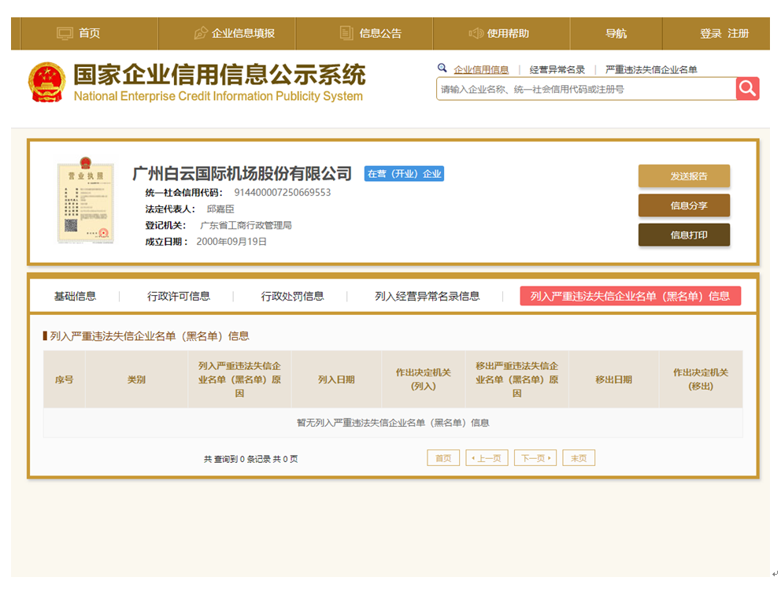
注：报价人须按上述格式要求截图并加盖公章，截图清晰显示报价人单位名称及列入严重违法失信企业名单（黑名单）信息，否则将被认定为无效报价文件。

附录10

“信用中国”网站（www.creditchina.gov.cn）截图格式要求

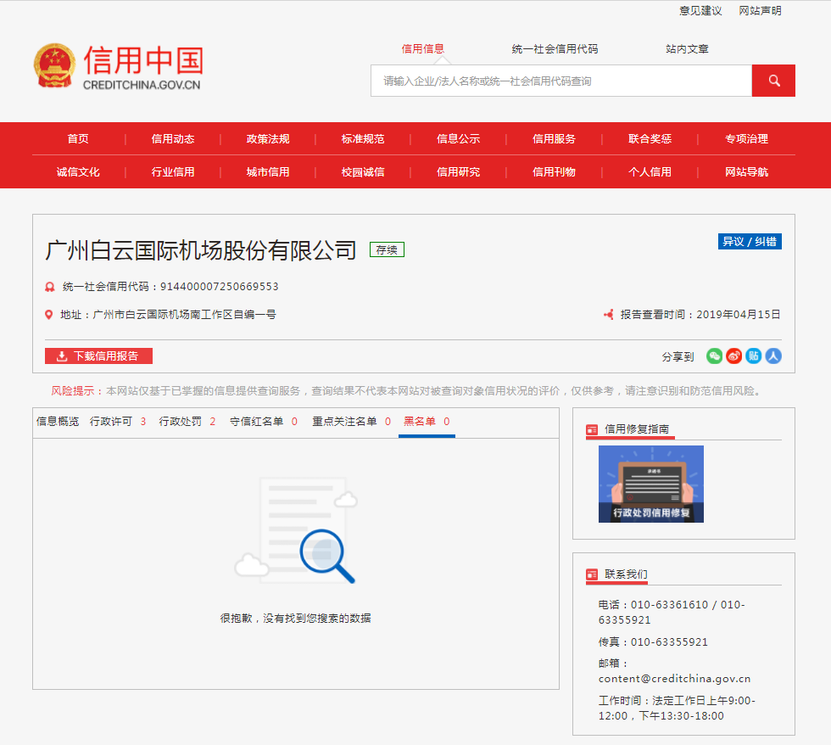

注：报价人须按上述格式要求截图并加盖公章，截图清晰显示报价人单位名称及列入黑名单信息，否则将被认定为无效报价文件。
附录11：
“中国执行信息公开网”网站截图
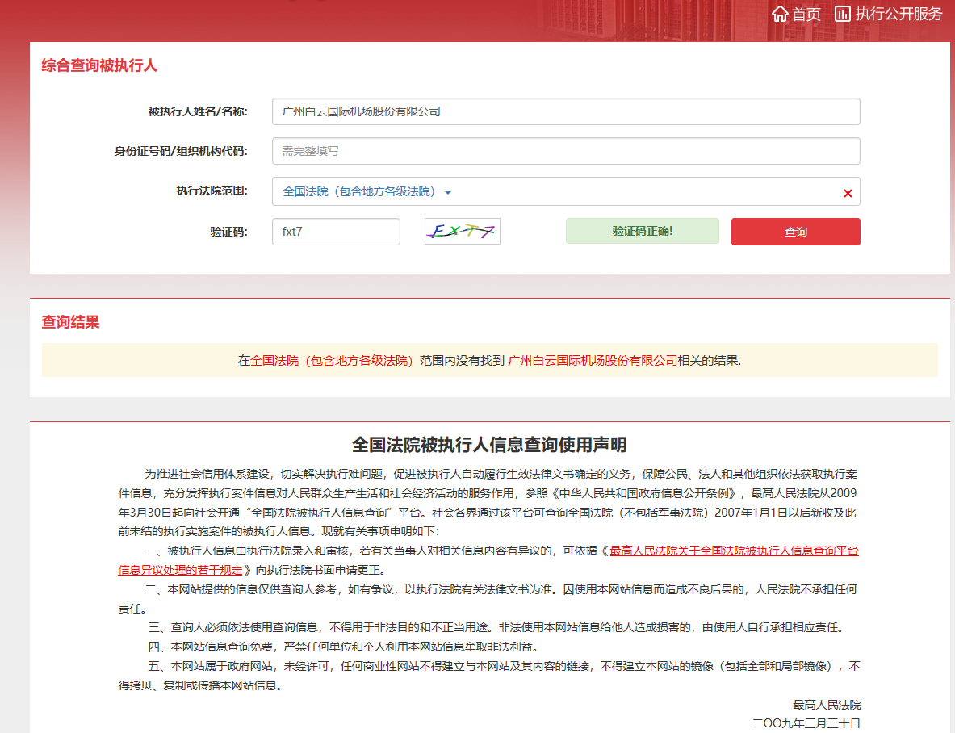

注：报价人须按上述格式要求截图并加盖公章，截图清晰显示报价人单位名称及查询结果，否则将被认定为无效报价文件。

附录12
资格审查和报价文件有效性审查表
项目名称：
序号 | 报价人名称  审查项目
1 | 具备本项目履约能力的在中华人民共和国境内注册的独立的企业法人，并具有一般纳税人资格；提供有效的营业执照复印件，并加盖公司印章。
2 | 广东省机场管理集团有限公司采购、招商管理网络平台合作商登记表并加盖公章
3 | 2017年1月1日至今，报价人没有因腐败或欺诈行为而被政府或业主宣布取消投标资格；同时，2017年1月1日年至今报价人（包括其关联公司）与采购人无发生各种诉讼、仲裁和不良投诉。（须就此项内容提供承诺函并加盖报价人公章）。
4 | 报价人不存在被广州白云国际机场股份有限公司认定为发生不良行为合作商，且仍在处置期内的情形
5 | 报价人不得被列为“黑名单”，以“信用中国”网站（www.creditchina.gov.cn）查询为准，报价人需在采购公告发布后从“信用中国”网站下载信用评估报告并加盖公章。
6 | 报价人不得被列为严重违法失信企业名单（黑名单），以“国家企业信用信息公示系统”网站（ww.gsxt.gov.cn）查询为准，报价人需在采购公告发布后从“国家企业信用信息公示系统”网站截图并加盖公章。
7 | 报价人不得被列入中国执行信息公开网（http://zxgk.court.gov.cn/）的全国法院失信被执行人名单，报价人需在竞价公告发布后从“中国执行信息公开网”网站截图并加盖公章（截图格式见附录10）；
8 | 有法定代表人证明书及法人授权书
9 | 报价函有法定代表人或授权代表签字且加盖公章；
10 | 报价表有法定代表人或授权代表签字且加盖公章；
11 | 报价有效期符合采购文件规定（90个日历日）；
12 | 报价没有超过最高限价；
13 | 供应商递交一种报价方案和报价；
结论 | 是否通过并进入下一阶段评审

注：1.每一项目符合的打“○”，不符合的打“×”，并在备注中说明理由。出现一个“×”的结论为“不通过”。
2.表中全部条件满足为“符合”的结论为“通过”，同意进入下一阶段评审。
3.若专家意见不一致时，则按少数服从多数的原则决定该报价人是否通过资格及有效性审查，进入下一阶段评审。
4.结论一栏应写“通过”“不通过”。

评委签名：

日期：

